* 22 *

María, Madre de Jesús

Modelo de GENEROSIDAD Y ABNEGACIÓN

Todos tenemos respeto a la propia madre.
Jesús de Nazareth, venido del cielo,
fue modelo de ese respeto.

María no es una santa más
de las figuras bíblicas.
Todas las Iglesias y confesiones religiosas
la aman y la veneran.
Es la madre del Señor Jesús

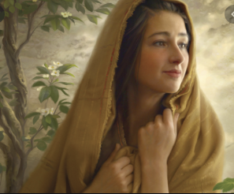

Vamos a leer este relato
y a preguntarnos cómo era María, la Madre de Jesús
y en qué podemos imitarla las niñas del colegio
y del grupo de nuestro barrio siguiendo lo que dice Beatriz

Una niña llamada Beatriz, simpática y alegre, que vive en una gran ciudad, Lima, cerca de la plaza llamada Bolognesi, reacciona al ver las figuras y leer los texto que se recogen. Es una niña ordenada, pero egocéntrica como son los niños. Se interesa mucho por las clases de religión.
Especialmente la llama la atención las cosas relativas a la Madre de Jesús
¿Por qué le gusta a Beatriz, o Bea según la llamaban en su casa y en el colegio, esa figura magnífica de María?

1 - - - - - - - - - - - - - - - - - - - María vivía en Nazareth

Nazareth era una aldea pequeña y sencilla en Galilea. Hoy es una gran ciudad. La jovencita María es la figura más importante del Evangelio, después de la de su hijo Jesús. Era trabajadora, sencilla y humilde. Dios la eligió para ser madre del que iba a nacer como un niño normal. Era misterioso, pues en el se iba a “encarnar” el mismo Dios”, en cuando Segunda persona de la divinidad

¿ Encarnarse, hacerse hombre, Dios mismo?

Sí, porque Dios es uno solo, pero en tres personas, como Padre, como Hijo y como Espíritu Santo. Así nos los enseñó el mismo Jesús, que era el hijo de Dios y Dios mismo, en forma de hombre. Y por eso a él le creemos.

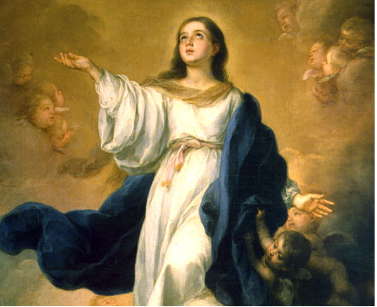

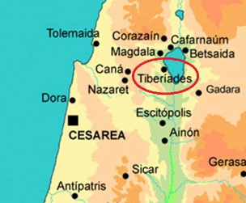

Beatriz era una niña que preguntaba mucho en casa y en la escuela. ¿Y por qué eligió Dios a María para ser ella su madre en la tierra?. Era su pregunta. Y la decían: Porque era humilde, rezaba mucho y era como todas las demás jovencitas de una aldea de Galilea, el país que Dios eligió para unirse a un hombre, que eso era encarnarse.

2- - - - - - - - - - Fue en Nazareth donde un ángel la visitó

El pueblo de Nazaret está en la región de Galilea, no lejos del Lago de Tiberiades, en el país de Israel, también llamado Palestina.

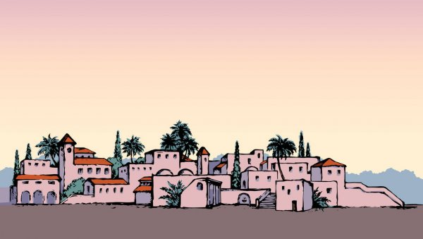
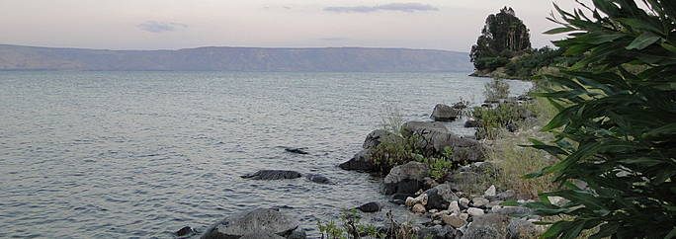

Desde lejos se veía el lago de Genezareth o Tiberiades
y la aldea de unos 600 habitantes debía ser algo así

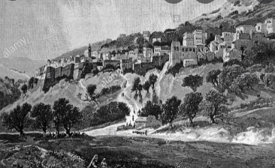
Nazareth siglo XIX

¡Cómo le gustaba a Bea el mirar el mapa y todo lo que pudiera ver de Nazareth! Soñaba que algún día acaso podría ir de viaje y ver dónde estaba Nazareth y dónde nació y creció la madre de Jesús
Se lo pedía a la Virgen María, pues la gustaba rezar el avemaría con frecuencia.

3. - - - - - - - - - - - - Maria era trabajdora y humilde

Eran sencilla. La tradición dice que sus padres, Joaquín y Ana. También eran sencillos y humildes. Sólo tuvieron a esta hija, que era piadosa. La leyenda dice que acaso los padres la consagraron al templo y allí aprendió a leer la Escritura y a cantar salmos. Y es de suponer que los recitaba y cantaba bien, cuando a los 14 o 15 años tuvo que salir y volver a su hogar familiar por ser ya mayor.

La fuente de Nazareth que todavía se conserva pudo ser donde iba cada día para llevar agua para el hogar.

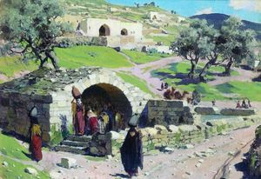

Es un misterio porque Dios elige a cada hombre para nacer. Cada uno de nosotros somos un misterio. Entre las muchas mujeres jóvenes que había en la tierra, Dios eligió a María para ser la madre de Jesús. Imaginamos a Dios en el cielo. Pero la verdad es que está en todas partes.

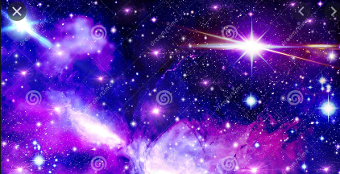

4- - - - - - - - - - - - - - - Dios envió al ángel Gabriel
La jovencita María era muy humilde, sencilla y trabajadora. Sus padres, estaban muy contentos. Ella limpiaba la casa, hacía la comida, iba los sábados a la sinagoga para oír cómo leían la Biblia. Tenía amigas y era respetada en el pueblo.

Dios eligió a María para ser la madre de Jesús. Envió al ángel Gabriel. Y la saludó con hermosas palabras: “Ave, María. Llena de gracia. El Señor está contigo, bendita eres entre las mujeres”. Ella se asustó un poco...

Y añadió: “Dios te ha elegido para que seas su madre. Vas a tener un niño, al que tu llamarás Jesús. El va a salvar a todos los hombres de sus pecados. El será el Hijo de Dios Altísimo. Y Dios le dará el trono de David”.

Cuando María supo que era Dios el que la había elegido, con toda sencillez aceptó lo que Dios quería de ella. Sólo dijo. Soy la servidora de Dios. Hágase en mi lo que dicen tus palabras".

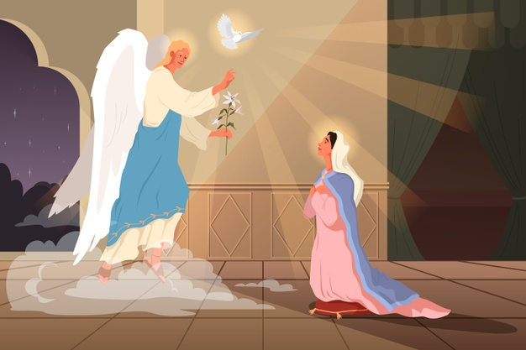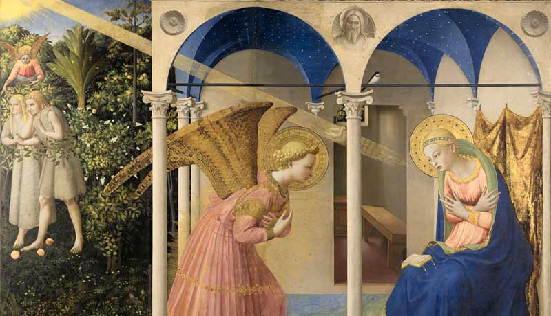

Beatriz pensó cuando esto leyó y vio: Ah, claro, la eligió Dios, porque nunca se enfadaba. A mí no me habría elegido, porque a veces me enfado y me encapricho. Tengo que ser mejor y no enfadarme por cualquier cosa. Y tengo que ayudar a los demás y no ser egoísta. Así yo también agradaré a Dios.

5- - - - - - - - - - - - - - - --. Visitó a su primao pariente Isabel

El ángel le dio como señal, de que su prima Isabel, que era ya anciana, también iba a tener un niño, porque Dios lo quería así. María casi no se lo creía, porque sabía que Isabel era ya muy anciana. Pero era algo que el ángel le había dicho.

María, tan trabajadora, fue al pueblo de la montaña bastante lejano, para ayudar a Isabel que era familiar suya, aunque la llamamos a veces prima. Allí supo que el niño de Isabel iba a ser el mensajero de Jesús. ¡Qué bonito es el cántico que María elevó al escuchar la alabanzas de Isabel!
Isabel iba a tener a Juan el Bautista. Y María iba a tener a Jesús unos meses después.

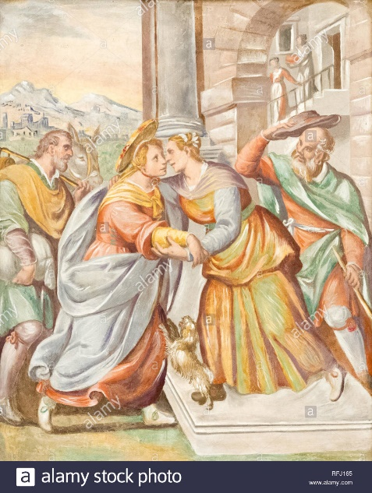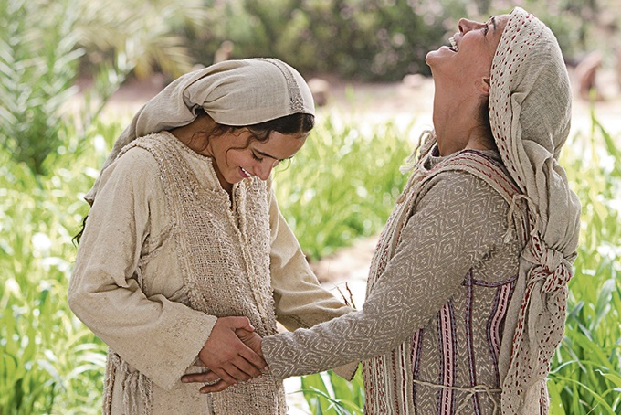
Isabel dijo a María: "Pero ¿cómo voy yo a ser digna de que vengas a visitarnos, siendo tú la madre de mi Señor? He sentido que el niño que llevo ha dado unos saltos dentro de mí". Entonces María estuvo inspirada y entonó una canción preciosa, que los cristianos rezan con frecuencia.

Beatriz, al leer esto, pensó. “¡Cómo me gustaría a mí saber qué decía esa canción, pues me gusta mucho la música!”. No se la ocurrió en ese momento el buscar una Biblia y leer en el Evangelio de Lucas, en el capítulo 1º, esa canción.

6- - - - - - - -San José fue elegido por Dios como padre

María se iba a casar con un joven trabajador de Nazaret. Se llamaba José. Y cuando ella regresó a Nazareth, José se dio cuenta de que María iba a ser madre de un niño y que ellos dos no habían vivido juntos todavía. Se quedó asustado y pensaba alejarse de ella, pues no quería decirlo nadie.

Pero una de las noches Dios le hizo entender mientras dormía un mensaje de tranquilidad. Debió ser el ángel Gabriel que en sueños se le apreció y le dijo: “José, Hijo de David. Lo que ha pasado en María es obra de Dios. No tengas miedo de acogerla como esposa. Cuando venga el niño que va a nacer, tu deberás hacer como hacen los padres. Cuidar al niño, ayudarle a crecer".

Como José era también un joven muy bueno, acogió con mucho cariño a María y fueron a vivir juntos. Y José soñó con las muchas cosas que iba a enseñar y hacer con Jesús cuando naciera. Y pensó que María su esposa era maravillosa y elegida por Dios para algo muy grande.

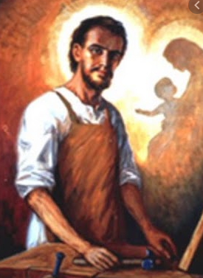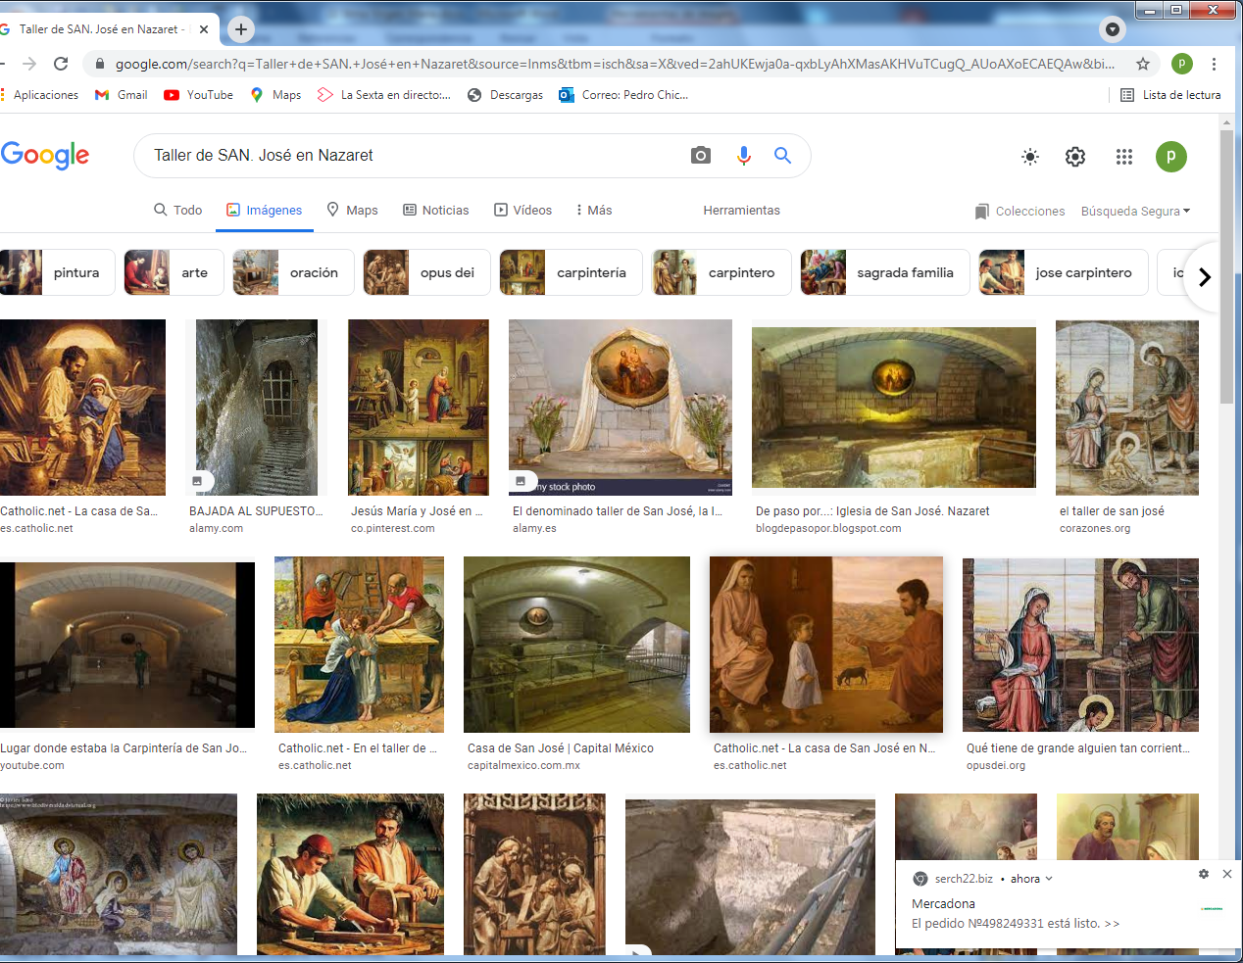

Lo que sí se sabe de Nazareth es que hasta que Jesús fue mayor, José trabajó mucho y le cuidó como el mejor de los padres del mundo. Parece que murió pacíficamente cuando, 30 años después, Jesús iba a salir a predicar. La gente le consideraba padre de Jesús, pues la vida de Jsús fue adaptándose a todos los trabajadores de aquel lugar del corazón de Galilea

Beatriz se acordó de haber oído a su padre que S. José era carpintero. Pero en el evangelio se dice que era artesano. En aquel tiempo artesano quiere decir que hacía de todo un poco. Tenía que sacar un dinero para la comida, los vestidos y la casa.

Y se lo dijo en la clase a una compañera: "Oye, no era carpintero, porque no tenía herramientas. Era solo trabajador de cualquier cosa. Se lo he oído a mi papá”..

7- - - - - - - - - - - - - Hubo que ir a nacer a Belén una aldea lejana de Nazarerh

¿Y cómo y cuándo nació Jesús? Pues de una manera a la vez sencilla y maravillosa. Todos lo hemos oído alguna vez.

Pero en esos días que salió una ley obligando a registrar el nombre, en donde estaba el origen de cada familia. José era de Belén, en Judea, muy lejos de Nazareth. Era descendiente de David. Allá tuvieron que ir los dos, María y José. Y allí, en Belén, llegó el momento en que Jesús tenía que nacer de María, que también pertenecía a los descendientes de David.

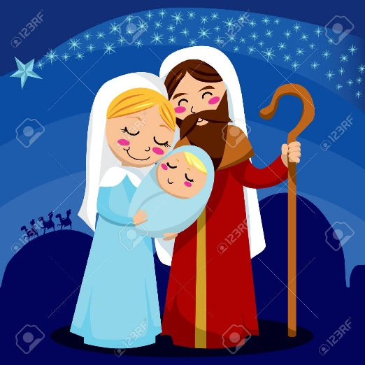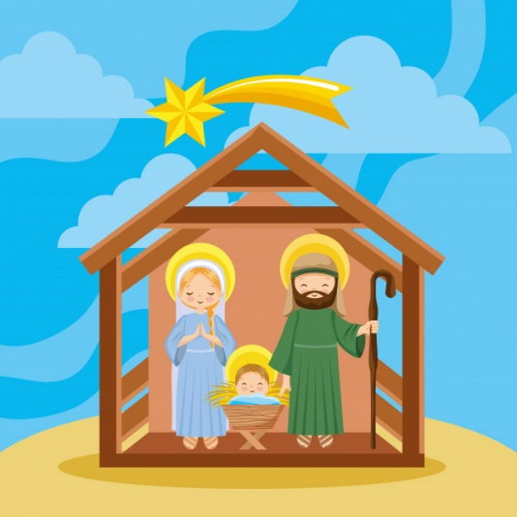

Beatriz se acordó que eso de Belén lo había oído contar muchas veces. Y los cristianos celebran la Navidad el 25 de diciembre, como recuerdo lleno de alegría. Y también recordó que Jesús nació en una cueva, en un portal, pues no había sitio en la posada de Belén. Vinieron unos pastores a adorarle, pues los ángeles les avisaron. Luego vinieron unos magos de Oriente, Y después tuvo que marchar porque Herodes quería matarle.

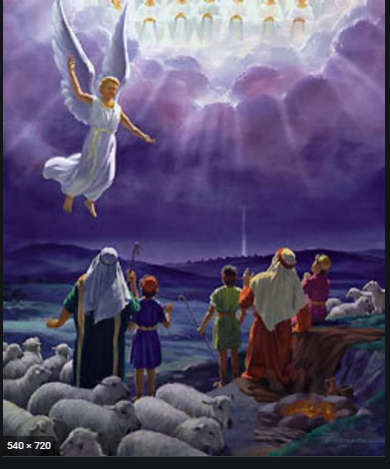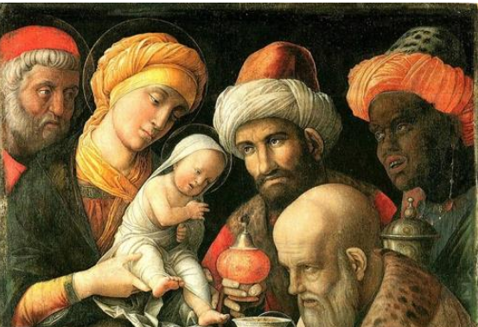

8. -- - - - - - - - - - - - - La vida de Jesús en Nazareth

A los pocos días de nacido, el rey Herodes se enteró de su nacimiento. Y trató de matarle. José, por un aviso de un ángel, tuvo que salir huyendo hacia Egipto. Allí estuvo un tiempo. Cuando murió Herodes, el ángel mismo le dijo a José que podían ya volver sin peligro. Y José regresó con María a Nazaret.

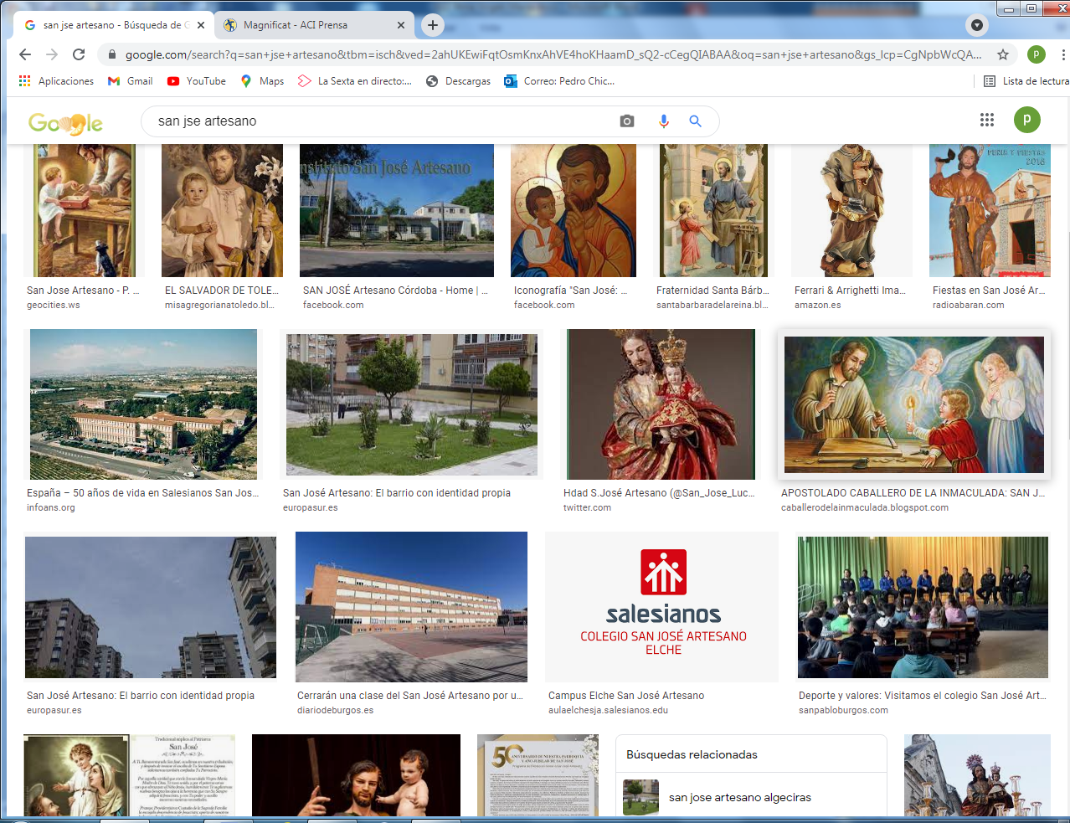

En Nazareth Jesús fue aprendiendo a ayudar a José y creció junto a María, su Madre, y a José. ¿Jugaba, trabajaba, iba a la sinagoga a rezar, como los demás niños? Claro que sí. Nadie sabía quién era.

Era un niño bueno, normal y muy obediente. Hasta una vez, cuando tenía 12 años, ya le llevaron a Jerusalén y Jesús se quedó a allí al regresar el grupo de Nazareth y tuvieron sus padres que volverse a buscarle, pues se había quedado en el templo.
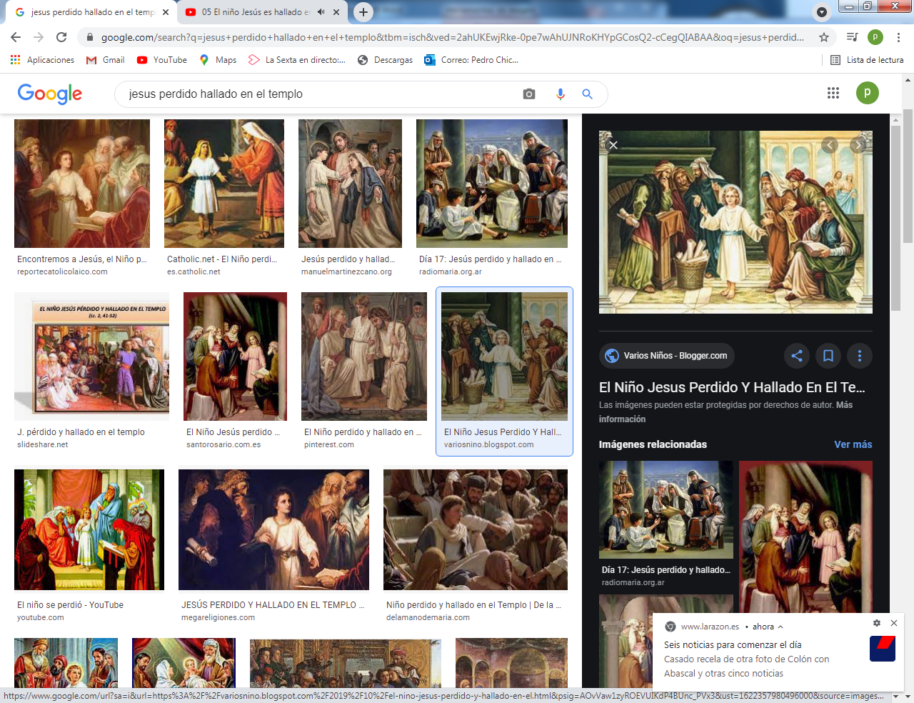

Beatriz pensó ¿Y no le riñó su madre por haberse perdido?. No le riñó. Solo le preguntó: ¿Por qué has hecho eso con nosotros?. Pero entendió lo que Jesús le dijo ¿No sabes que yo debo cuidarme de las cosas de mi Padre?. ¿De mi padre? Beatriz entendió. Claro, es que su padre era Dios.

9- - - - - - -María quedó en Nazaretrh cuando Jesús fue a predicar

Cuando llegó la hora de ir a predicar, José había muerto ya, atendido por María y por Jesús. María se quedó en Nazareth, pues entendió que la misión de su hijo Jesús en la tierra no era quedarse en casa, sino pasar un tiempo predicando. Pero ella siguió muy de cerca todo lo que se decía de su hijo.

Hasta le pidió una vez que hiciera un milagro en unas bodas en el poblado de Caná, cercano a Nazarteth. Alli fueron Madre e Hijo, con algunos discípulos. Y Jesús hizo un milagro de cambiar el agua en vino, pues su madre se lo pidió.

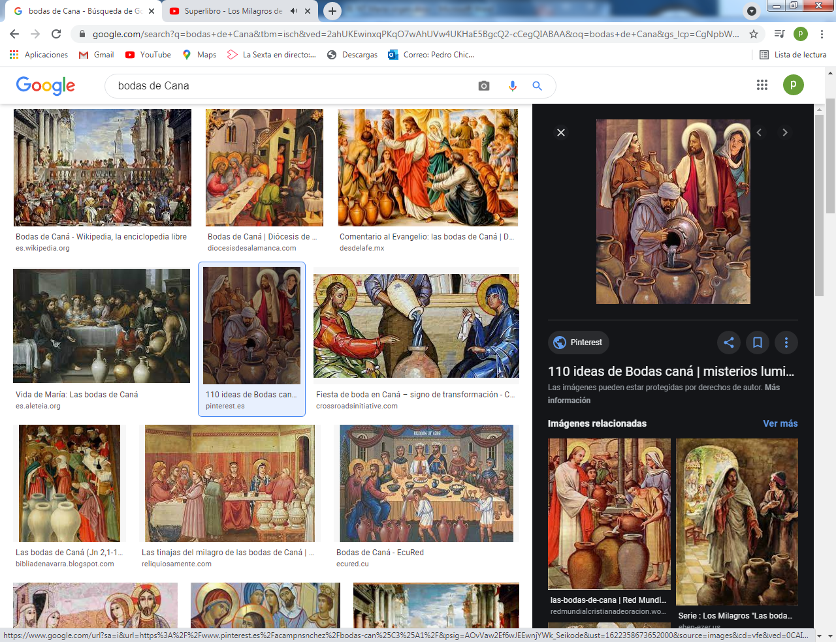

Beatriz pensó al leer esto: Cómo me gustaría haber estado en aquella boda y ver cómo hizo Jesús que seis cántaros de agua se convirtieran en vino. Y además que era de lo bueno. Pero yo no hubiera bebido, pero me gustaría haberlo visto. Y sobre todo me gustaría ver cómo María estaba atenta a todo y era generosa y siempre buscaba hacer favores. Jesús le dijo a su madre, que no era todavía hora de hacer milagros. Pero lo hizo.

Yo tendría que hacer lo mismo, pues muchas veces soy muy egoísta y no pienso en los demás. Tengo que estar atenta para hacer favores.

10.- - - - - - - - - - - - - - Cuando llegó la hora de la muerte de Jesús,

María estuvo cerca de la cruz como buena Madre. Ella sabía lo que habían dicho los profetas y seguro que sabía lo que iba a pasar. Y Jesús, ya desde la cruz, se la confió a su apóstol amado, Juan, para que la cuidara. Es seguro que cuando Jesús resucitó la primera a la que se apareció fue a su madre y fue a decirle que estaba vivo y había llegado la hora de la alegría.
María siempre estuvo cerca de los apóstoles, al principio. Con ellos estaba cuando vino el Espíritu Santo. Y cuando ellos comenzaron a predicar.

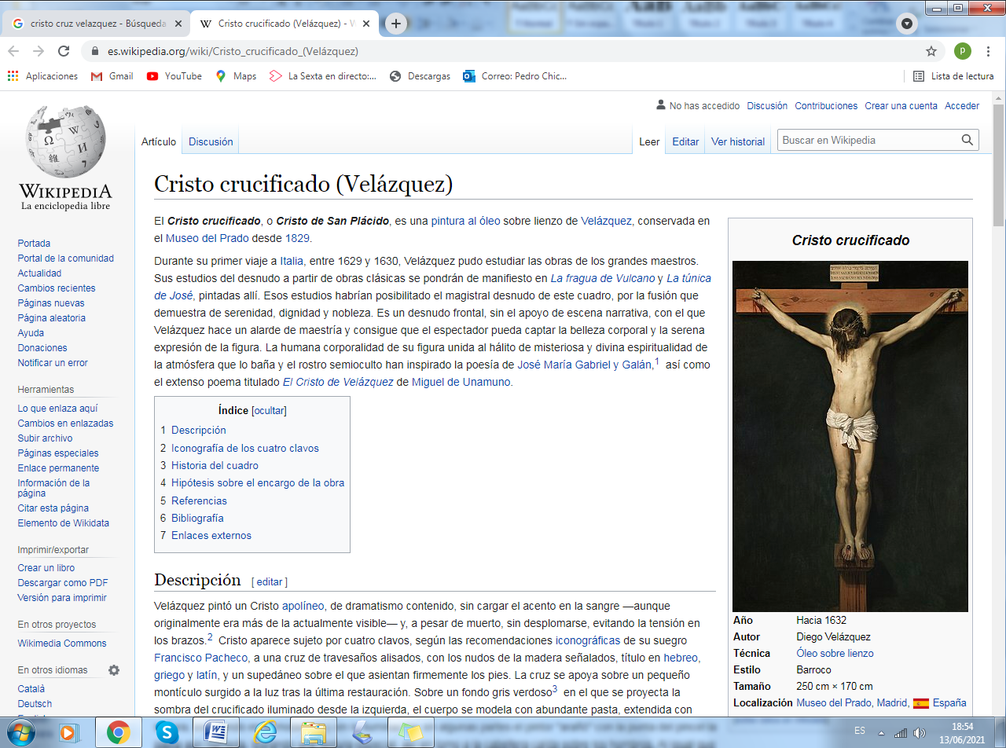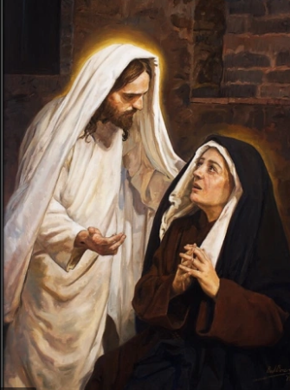

Y desde luego no cabe la menor duda de que María , que sabía tantas cosas de su hijo: quien era, qué había dicho los profetas, qué paso en la muerte de Jesús, pues ella estuvo cerca de la cruz, que fue la primera en ver a su divino hijo resucitado.

Seguro que Jesús la dijo posiblemente "Madre , ya pasó todo. Tenía que suceder y los profetas lo habían anunciado, como tú sabes. Ahora , tú deberás estar junto a mis discípulos para que vayan por todo el mundo a anunciar el Evangelio.

Beatriz llegó a este final del relato con la cara un poco arrugada. No la gustó mucho saber que Jesús murió en la cruz. Y que la Virgen María también murió un día.

Lo que sí pensó con alegría Beatriz es que María había sido siempre generosa y siempre pendiente de los demás. Y Beatriz se dijo a sí misma: Pues yo tengo que ser como ella y hacer muchos favores a los demás. Y así, un día me encontraré con ella en el cielo, porque de verdad siento mucho amor por la madre de Jesús.
+ + + + + + + + + + + + + + + + + + + + + + +

En el cuaderno de religión de Beatriz quedaron escritas cosas muy hermosas. No es fácil ponerlas aquí, pero los que se preocupan de las cosas de María, madre de todos los hombres, deben hacer esfuerzos por escribirlas y por hacer que los demás las conozcan. _ _ _ _ _ _ _ _ _ _ _ _ _ _ _ _ _ _ _ _ _ _ _ __ _ _ _ _ _ _ _ _ _ _ _
Asi son estos relatos bíblicos y así es plan del relato de María de Nazareth

Los relatos bíblicos para  niños y jóvenes que estamos  viendo y aprendiendo | Lo que debemos saber y dice la Biblia  sobre la Madre de Jesús
Tres datos .  Nombre biblico / Niño (m) o niña [con f] / del cuento modelo / valor o virtud  Antiguo Testamento  1 Adan y Eva Vidallari -f- (amanecer) Vivir.Paz  2 Noe Samin -f- (afortunado) Trabajo  3 Abraham Unay -m- (primero) Obediencia  4 Jacob Raquel -f- (elegida) Amistad  5. Moisés Wisa -m- (Profeta) Fidelidad  6 Samuel Wilka -m- (anunciar) Piedad  7 Sansón Mamani-m- (energia) Fortaleza  8. David (Sayri-m- (principe) Valentía  9 Salomón Ramon -m-(señorio)Sabiduría  10 Elías Elena -f- (griega) Oracion  11 Eliseo Inti -m- (sol)Sinceridad  12 Isaías Rodrigo -m-(fuerte) Prudencia  13 JeremiasAlfo -f- ( blanco) Constancia  14 Daniel Yawri -m-(lanza) Inteligencia  15 Tobías Susana -f- ( blanca) Confianza  16 Esther Asiri -f- (sonriente) Limpieza  17 Judith Kuka -f- (energia coca) Decisión  18 Job Wayra-m- ( incansable) Paciencia  19 Jonás Takiri -m- (musico) Arrepentimiento  20 Esdrás, Inka -m- ( jefe)Trabajo  Nuevo Testamento  21 Marcos Alberto Ser discreto  22MaríaBeatriz f- (feliz) Abnegación  23 San José. Kusi -m- trabajador Sencillez,  24 Juan Bautista Florina -f- (flor) Responde  25Isabel Maimar -f- (estrella) Alegria  26 Pedro Rumi -m- (piedra) Espontaneidad  27Juan Ruben-f- ( color) Confianza  28 Magdalena Teresa -f- (serena) Gratitud  29 MateoWari -m- (veloz) Desprendimiento  30 PabloSaulo -m- ( viajero) Idealismo  31 Lucas Marino Estudio  32 Bernabe Luis Rezar  33 Timoteo y Tito Roberto Acción  34 Lasmujeres Ester La verdad  35 Los ciegos Elena Cortesia  36 Los leprosos Fernando Reflexión  37 Los paraliticos Jorge Autodominio  38Los posesos Lolita Fantasía  39Los enfermos Cristina Acompañamiento  40 Los resucitados Carlos Belleza | * Relato 22 *  María Madre de Jesús  Fue elegida para ser  la madre de Jesús  Como Jesús era Dios,  enviado por el Padre,  los cristianos la llamamos  Madre de Dios  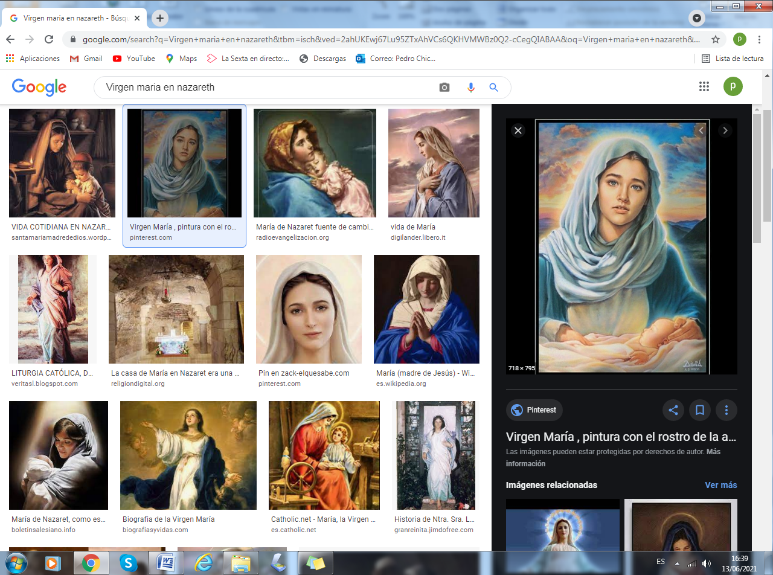  .  Evangelio de Mateo 1 y de Lucas 1 y 2  Y seguimos en letra verde  a la niña Beatriz,  una niña que quiere ser  generosa y abnegada  como lo fue María,  madre de Jesús y madre nuestra

